Fecha publicación: 24-05-2022

Antetítulo: CRISTINA POZO | PERIODISTA DE DATOS EN RTVE

Titular: “El periodismo de datos permite aportar valor con visualizaciones e ir más allá del periodismo declarativo”

Subtitular: Cristina Pozo defiende la idea de que el periodista de datos está en constante formación. Ella se formó por su cuenta y a día de hoy continúa aprendiendo

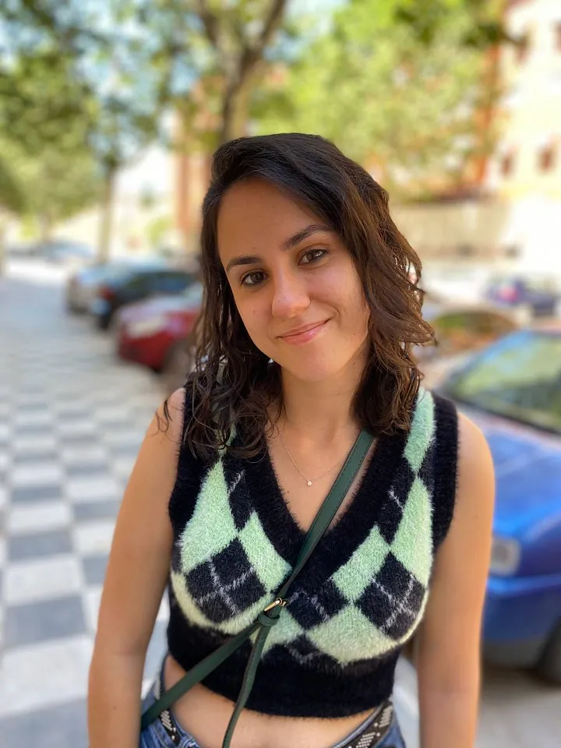
Cristina Pozo, periodista de datos en RTVE | Foto cedida

Cristina Pozo (Cuenca, año nacimiento) realizó el doble grado de Periodismo y Comunicación Audiovisual en la Universidad Rey Juan Carlos. También completó el máster en Documental y Reportaje Periodístico Transmedia de la Universidad Carlos III de Madrid. Su experiencia profesional comenzó en el entorno universitario para después pasar por eCartelera, PowerUps, elDiario.es hasta llegar a RTVE.es, en un primer momento como becaria en el área de Informativos Interactivos participando también en el Laboratorio de Innovación Audiovisual. Ahora forma parte de RTVE.es dedicándose a la visualización de datos.
CONCEPTO Y CLAVES

Pregunta: ¿Qué es para usted el periodismo de datos?

Respuesta: El periodismo de datos me ha permitido profundizar en ámbitos que quizás durante la carrera no se tocan mucho, como la investigación de fuentes, cómo recopilarlas, cómo organizar la información para tenerla ordenada y, a partir de ahí, ver qué se puede sacar y qué historias se pueden contar. El periodismo de datos permite no limitarse solo a un periodismo escrito, sino que también se le puede aportar valor con gráficos y visualizaciones, y así ir más allá del periodismo basado en declaraciones.

P: ¿Y las matemáticas? ¿Qué papel juegan en el periodismo?

R: En mi caso, llegué al periodismo de datos un poco por casualidad. La verdad es que familiarizarse con el tema de Excel, Google Sheets y otras variantes es fundamental, ya que nos permiten mostrar historias que de otra manera no podríamos llevar a cabo.

ESTADO DE LA ESPECIALIDAD

P: ¿Cómo ve el periodismo de datos en España?

R: De hecho, intenté estudiar el máster de El Mundo, al igual que otros periodistas como María Zuil de El Confidencial, y todos me han hablado muy bien de él. Al principio no se veían grandes temas, pero con la pandemia ha surgido la necesidad de investigar fuentes a las que antes no se les prestaba tanta atención, como el Instituto de Salud Carlos III o el Momo. Todas estas fuentes, que son bases de datos muy grandes, no podrían haberse mostrado sin el periodismo de datos. En la actualidad, se está haciendo un trabajo excelente con el periodismo de datos tanto a nivel nacional como internacional. En el caso de RTVE, aún estamos haciéndonos un hueco porque la unidad es muy reciente, pero hay otros medios consolidados como eldiario.es, El Confidencial y El Mundo, que al tener el máster pueden nutrirse de gente cualificada y desarrollar este tipo de temas con mayor libertad. La pandemia ha sido un boom para dar a conocer el periodismo de datos.

P: ¿Está valorado el periodista de datos?

R: Sí, yo diría que sí, porque aportamos algo nuevo. Las visualizaciones son una herramienta valiosa, y si un lector encuentra una noticia que requiere ocho minutos de lectura, puede echarse atrás, pero si ve que hay algo más que sólo texto, que permite interactuar y te implica en el tema, le da un plus. En el caso de RTVE, se están dando cuenta de que este perfil de periodista de datos es fundamental, y no sólo nosotros, sino también ingenieros, desarrolladores, etc., que hacen funcionar este tipo de herramientas.

P: ¿Pueden los medios locales hacer periodismo de datos?

R: El periodismo local está limitado porque hay menos recursos. Para hacer periodismo de datos necesitas tiempo, herramientas y perfiles especializados que hasta ahora no estaban muy implantados, además de un equipo especializado que pueda analizar las cosas con calma. A veces, la actualidad pide que vayamos rápido, pero hay temas en los que necesitas detenerte, ver qué fuentes puedes utilizar y cómo lo quieres presentar para que el lector pueda entenderlo bien. El periodismo de datos es costoso y requiere tiempo.

FORMACIÓN

P: ¿Cómo es la oferta formativa?

R: La oferta disponible es limitada pero muy buena. Hay másteres en El Mundo, Maldita y Newtral, por nombrar algunos. No puedo hablar por experiencia personal, ya que he sido autodidacta además de la formación recibida en mi empresa, pero considero que vale la pena.

P: ¿Cómo se formó en el periodismo de datos?

R: En mi caso, realicé el máster en Documental y Reportaje Periodístico Transmedia de la Universidad Carlos III. Allí, algunos profesores ya introducían herramientas como Datawrapper, Flourish o Genially para crear visualizaciones. Durante mi carrera, no se abordó el periodismo de datos en ninguna asignatura. Sin embargo, yo tenía interés en el tema y decidí formarme por mi cuenta. Todavía sigo aprendiendo sobre el tema hoy en día.

P: ¿Se puede ser periodista de datos sin una formación reglada?

R: Se puede, pero con precaución, porque nosotros seguimos aprendiendo. Mi idea es formarme en este aspecto en un futuro próximo, seguir indagando más. Estoy haciendo cursos para seguir sacando rendimiento a bases de datos.

EXPERIENCIA PROPIA

P: ¿Cómo llegó a la unidad de datos de RTVE?

R: Entré primero en la web de RTVE tres meses. Después estuve dos años con contrato de formación y al saber manejar Datawrapper y Flourish contaron conmigo. Teníamos una jefa que nos organizaba los temas pero como no había un perfil de periodista de datos llegó Paula Guisado.

P: ¿Cómo es el equipo de datos de RTVE?

R: La unidad de datos en la que trabajo está formada por un equipo joven que ha ido incorporando gente de la web según aumentaban las necesidades en la pandemia. Somos siete personas en total, seis redactores y un perfil de desarrollo encargado de crear los temas con MapBox. Nos reunimos una vez a la semana para tratar los temas a poner en marcha y cada uno se centra en una serie de tareas. Los martes y viernes seguimos trabajando en los datos de Covid, pero luego cada persona se especializa en un tema determinado. Nos vamos planificando según las necesidades de la web y tenemos un poco más de flexibilidad a la hora de tratar los temas que la redacción de última hora. Durante la pandemia, en RTVE, se empezaron a usar mapas, barras y otras herramientas para pintar los casos por provincias. Si queríamos hacer algo más desarrollado teníamos que contar con el equipo de diseño de RTVE. Con la llegada de Paula Guisado hemos explorado una fórmula que no habíamos explotado hasta ahora y desde hace poco estamos incorporando la herramienta MapBox. Nuestra unidad de datos se está haciendo poco a poco un hueco y vamos aprendiendo cada día.

P: ¿De qué trabajo de investigación está más orgullosa?

R: Uno de los primeros temas que tratamos tras la llegada de Paula Guisado fue sobre los municipios que no cuentan con internet. Fue arduo, y ver cómo plasmar los municipios en los que no llega la conexión y hablar con un gran volumen de fuentes y tratar grandes bases de datos resultó complicado. Pero diría que este reportaje es del que más orgullosa estoy.

